**中科院文献情报中心分区表使用指南**

中国科学院文献情报中心期刊分区表（CAS Journal Ranking），辅助评价学术期刊的工具，酝酿始于2000年初。设计初衷：①旨在纠正“唯SCI论文数量多少”的倾向，要区分论文的质量差异；②旨在纠正“唯期刊影响因子高低”的倾向，需意识到影响因子的学科差异。

校园网环境下通过账号/密码登录使用分区表。账号：ZUEL密码：12345678

相关使用帮助请关注“中科院文献情报中心分区表”官方微信公众号，点击“专题推送”，查看“必读系列”、“常见问题”。

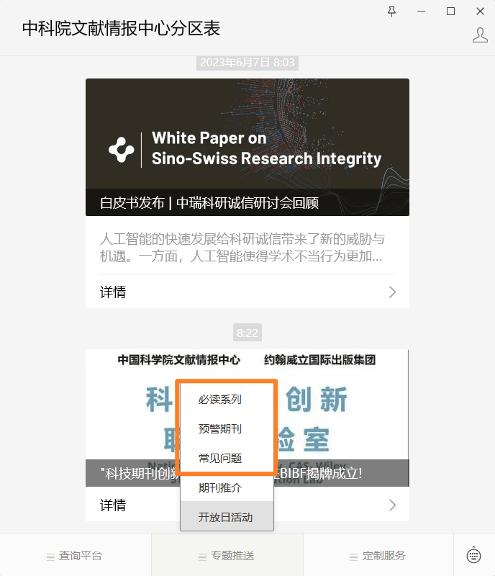

**必读系列：**

<https://mp.weixin.qq.com/mp/appmsgalbum?action=getalbum&__biz=MzI1MzA2MzM1NA==&scene=1&album_id=2626902366721998851&count=3#wechat_redirect>

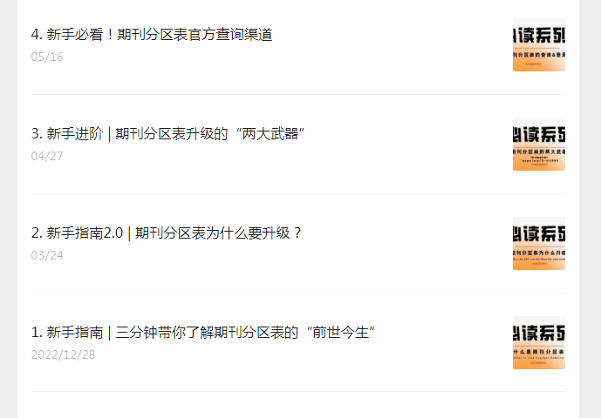

**常见问题：**

<https://mp.weixin.qq.com/mp/appmsgalbum?action=getalbum&__biz=MzI1MzA2MzM1NA==&scene=1&album_id=1966176383462588419&count=3#wechat_redirect>

